Классный час для учащихся 1-2 классов,
посвященный семье и семейным ценностям.

Тема: «Моя семья».
Подготовили: Ситкова С.А., Тамонова Л.Е, учителя начальных классов
Проведен: 01.09.2012.

Цель: формирование у детей отношения к семье как к ценности.
Задачи:
- способствовать укреплению авторитета семьи;
- формировать у учащихся базовые семейные ценности: любовь к родителям, уважение старших, послушание, забота о близких и т.п.;
- способствовать возникновению у детей интереса к истории семьи и истории государства;
- воспитание толерантности, уважительного отношения друг к другу, умение общаться в коллективе;
- способствовать активизации познавательной и мыслительной деятельности учащихся;
- способствовать расширению словарного запаса учащихся.
Предварительная работа: сбор детских фотографий, рисунки детей по теме «Моя семья».
Оборудование: лист с генеалогическим деревом на каждого ребенка
Технические средства: компьютер, мультимедийный проектор, экран.
Программные средства: компьютерная презентация Microsoft Power Point со звуковым сопровождением.
Использование ИКТ делает занятие наиболее информативным, зрелищным и динамичным. Способствует повышению эффективности процесса обучения и воспитания, позволяет учителю вовлечь в работу детей с разными каналами восприятия (аудиалов, визуалов и кинестетов). Форма компьютерной презентации позволяет удерживать внимание учеников начальных классов на протяжении всего занятия.
Использование на уроке фрагментов мультипликационных фильмов позволяет устранить психологический барьер перед восприятием сложного материала, повысить интерес к теме, помогает детям решить проблемные вопросы.
Ход занятия
№ слайда | Деятельность учителя | Деятельность ученика
1 | Приветствие. Проверка готовности к занятию. | Дети рассаживаются за столы, готовят все необходимые предметы.
2 | Отгадайте слово, зашифрованное в ребусе, и вы узнаете тему нашего классного часа (семья).  Постановка цели:  -Хотели бы вы больше узнать о своей семье? | Ответы на вопрос учителя.  Чтение информации со слайда.
2 | Что мы называем семьёй? | Ответы детей .Читают определение семьи из словаря.
2 | - Кто входит в состав семьи? Какие родственники живут вместе с вами? Кто из вас живет вместе с бабушкой, дедушкой? | Ответы на вопрос учителя.  Чтение стихов по теме подготовленными учениками.
3 | -Знаете ли вы какие-либо известные семьи?  -Познакомимся с некоторыми из них.  Учитель рассказывает, чем интересна каждая семья.  - Пётр и Феврония Муромские.  - Семья императора Александра II. Его прозвали в народе Освободителем.  - Семья последнего российского императора Николая II причислена к лику святых.  - Семья великого русского писателя и мыслителя, создателя школы для бедных детей, Л.Н.Толстого.  - Семья мецената, гражданина г. Иванова, Д.Г.Бурылина.  - Семья известного детского писателя, автора гимна России, С.В.Михалкова.  - Телевизионная многодетная семья Васнецовых.  - Семья Шишкиных, в которой 20 собственных детей.  - Семьи близнецов Григоращуков.  - Семьи бывшего и действующего президента России.  -С какими интересными семьями вы познакомились? | Дети смотрят на экран, рассматривают фотографии, слушают комментарии учителя, отвечают на поставленные вопросы.
4 | Учитель знакомит детей с главными героями занятия - семьёй дяди Фёдора, созданной Э.Успенским. | Настрой учащихся на работу.
5 | -Вспомним сюжет мультфильма про дядю Фёдора. Не всегда семья была такой дружной, случались и конфликты. Почему они возникали? | Вспоминают сюжет мультфильма.  По иллюстрациям вспоминают, почему возник тот или иной конфликт.
6 | Предлагает вопрос для "Мозгового штурма":  -Чем крепка семья? | Дети высказывают своё мнение по вопросу, по одному не повторяясь.
6 | Проверка ответов на слайде. | Сопоставляют свои ответы, дополняют свои знания.
7 | -Прочитайте диалог между дядей Фёдором и Матроскиным.  -Что такое фамилия? (Гиперссылка на словарик)  -Как появилась фамилия Матроскин? | Читают, отвечают на поставленный вопрос, делают вывод о том, как образовалась фамилия.
8 | Беседа о том, как появляются фамилии. Показ слайдов.  - А знаете ли вы, откуда произошла ваша фамилия? | Слушают, смотрят, отвечают на вопросы учителя.
9 | -Прочитайте вопрос со слайда. Почему мама так удивилась? Кого мы называем родственниками? (Гиперссылка на словарик) | Внимание на экран.  Читают, высказывают своё мнение.
10-11-12 | Рассказ учителя с опорой на знания детей. | Слушают, помогают заполнить схемы родственных связей, вспоминают, как кого в семье называют.
13 | -Прочитайте вопрос дяди Фёдора.  -Кто знает, что такое родословная? Определение понятия, гиперссылка на словарик.  Учитель объясняет принцип построения родословной | Внимание на экран.  Ответы детей.  Слушают, запоминают принцип построения родословной
14 | - Кто хочет рассказать о своей семье? | .  Рассказы детей о своих семьях
15 | Какие пословицы и поговорки о семье вы знаете?  Учитель открывает слайды с пословицами | Вспоминают пословицы по теме
16 | -Дядя Фёдор сделал для себя схему-опору "Как составить родовое дерево семьи" Рассмотрите её. Попробуйте дома вместе с родителями составить свою родословную, подставляя в рисунок имена, отчества и фамилии своих родных. Учитель выдаёт листы для составления генеалогического дерева семьи | Внимание на экран.
 | Подведение итогов занятия  - Какой теме был посвящен наш классный час? Что нового узнали? Что понравилось? | Ответы на вопросы учителя
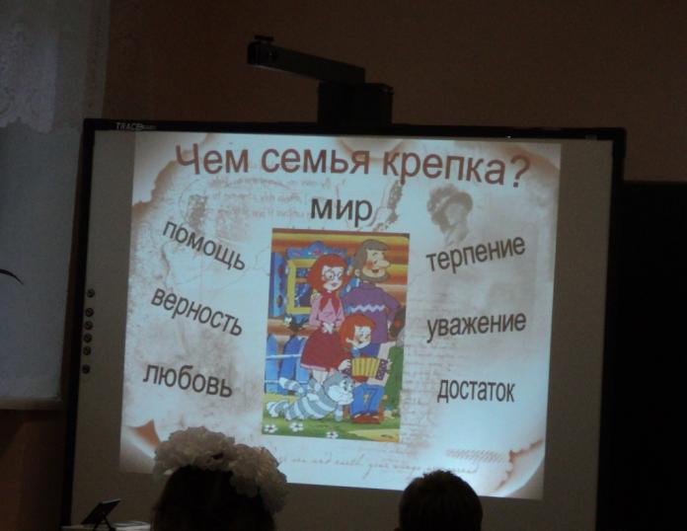
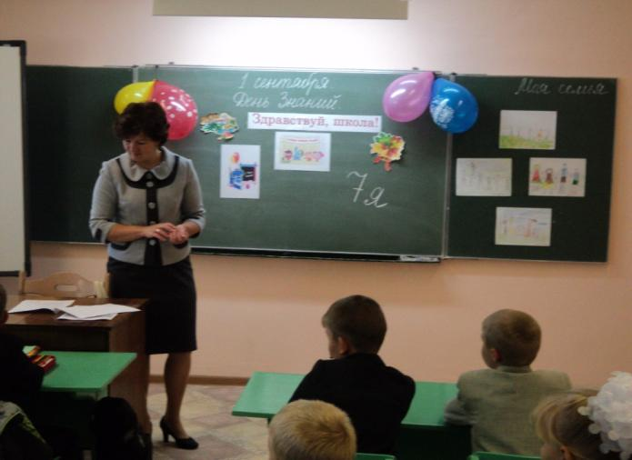

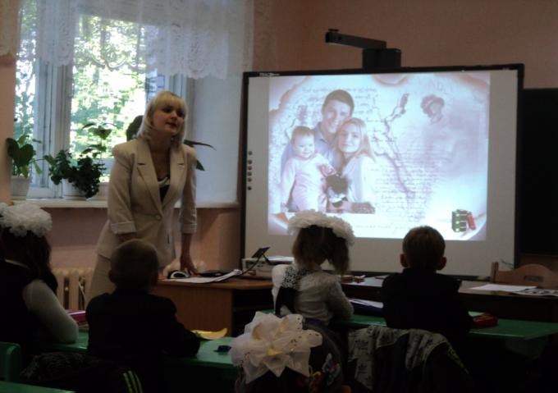
Приложение.
Пословицы и поговорки о семье.
1. Детки хороши – отцу-матери венец, детки плохи – отцу-матери конец.
2. Зачем клад, коли в семье лад.
3. В семье любовь да совет, так и нужды нет.
4. Вся семья вместе, так и душа на месте.
5.Семья крепка ладом.
6. В родной семье и каша гуще.
7. Русский человек без родни не живет.
8.Нет милее дружка, чем родная матушка.
9. Человек без семьи, что баран в море.
10. Дитятко, что тесто: как замесил, так и выросло.
